职业卫生技术报告网上公示单
用人单位 | 山东益客金鹏食品有限公司 |  |  | 联系人 | 孙大山
项目名称 | 职业病危害现状评价 |  |  | 建设地址 | 济宁市邹城市
类别 | 职业病危害预评价£ 职业病危害控制效果评价□  职业病危害现状评价R 检测评价□ 其它 □
项目简介 | 山东益客金鹏食品有限公司位于山东省济宁市邹城市大束镇岚济公路（匡庄村西），统一社会信用代码：91370883698093463Y。公司成立于2009年12月18日，公司类型：其他有限责任公司，法定代表人：邵元生，企业注册资本：伍佰万元整。公司经营范围：兽药制剂、鸭苗、饲料销售；肉鸭屠宰；肉鸭分割销售。（依法须经批准的项目，经相关部门批准后方可开展经营活动）。
报告编号 | JNHAXP2023-013 |  | 报告时间 |  | 2023.8.23
 | 类别 | 姓名 | 技术职务 |  | 资质证书号
项目组人员名单 | 编写人 | 孔庆南 | 工程师 |  | 鲁J20210228
项目组人员名单 | 编写人 | 王翠翠 | 工程师 |  | 鲁P20210467
项目组人员名单 | 编写人 | 赵青 | 工程师 |  | 鲁J20210222
项目组人员名单 | 编写人 | 于宪成 | 助理工程师 |  | 鲁J20210231
项目组人员名单 | 编写人 | 梁长平 | 高级同等能力 |  | 鲁P20210223
项目组人员名单 | 审核人 | 刘庆和 | 高级同等能力 |  | 鲁P20210218
项目组人员名单 | 签发人 | 孔庆虎 | 工程师 |  | 鲁P20210215
现场调查 | 调查人 | 王翠翠 | 显著标志物前照片 | 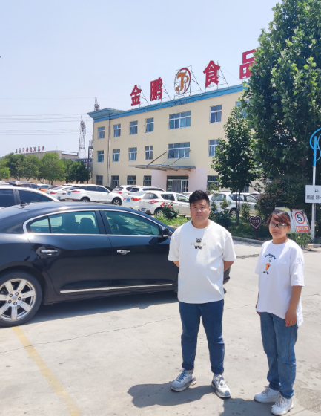 | 工作照片 | 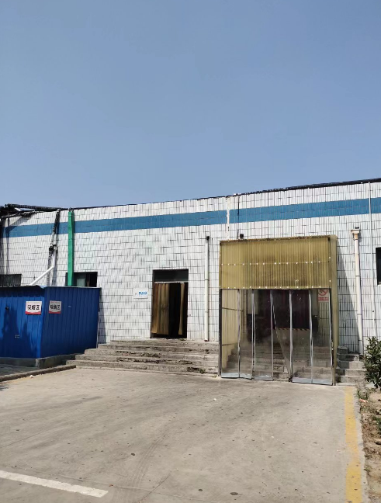
现场调查 | 调查人 | 冯书昊
现场调查 | 调查人 | -
现场调查 | 用人单位陪同人 | 郭方帅
现场调查 | 日期 | 2023.5.13
现场检  测采样 | 检测采样人 | 王翠翠 | 显著标志物前照片 | 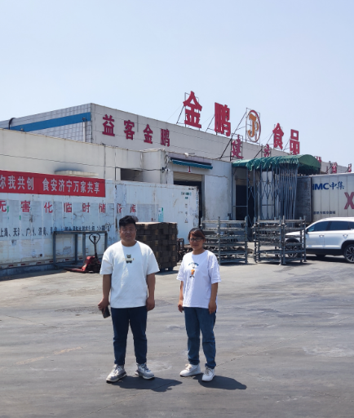 | 工作照片 | 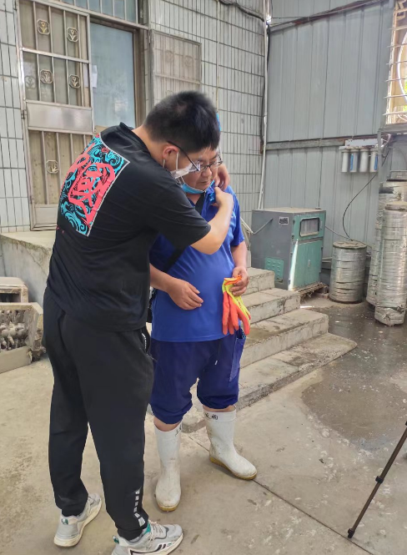
现场检  测采样 | 检测采样人 | 冯书昊
现场检  测采样 | 检测采样人 | -
现场检  测采样 | 用人单位陪同人 | 郭方帅
现场检  测采样 | 日期 | 2023.5.18-2023.5.20
职业病危害因素及检测结果 | 建设项目生产过程中职业病危害因素 | 电焊烟尘、皮毛粉尘、其他粉尘、锰及其化合物、氮氧化物、臭氧、氨、硫化氢、一氧化碳、工频电场（50Hz）、紫外辐射、高温、噪声等
职业病危害因素及检测结果 | 检测结果 | 职业病危害因素检测结果均符合标准要求。
评价结论 | 职业病危害风险分类 | 属于“职业病危害一般”的建设项目
评价结论 | 综合结论 | 根据企业现有职业病危害因素存在情况和采取的职业病防护措施、职业卫生管理措施、应急救援措施等情况综合评估，用人单位在已采取的职业卫生防护措施的基础上，应根据本报告书提出的建议，对存在问题进行整改。用人单位的职业病防治基本符合国家职业病防治法等相关法律、法规要求。
技术审查专家组评审意见(需要评审的项目) |  | 略

